重庆市交通运输委员会
重庆市发展和改革委员会
关于印发《重庆市交通运输老旧营运船舶报废更新资金补贴工作方案（修订版）》的通知
渝交规〔2026〕3号

各区县（自治县）、西部科学城重庆高新区、万盛经开区交通运输主管部门、发展改革部门：

现将《重庆市交通运输老旧营运船舶报废更新资金补贴工作方案（修订版）》印发给你们，请遵照执行。

重庆市交通运输委员会 重庆市发展和改革委员会
2026年5月26日

（此件公开发布）

重庆市交通运输老旧营运船舶报废更新资金
补贴工作方案（修订版）

为贯彻落实《国务院关于印发〈推动大规模设备更新和消费品以旧换新行动方案〉的通知》（国发〔2024〕7号）精神，按照《交通运输部等十三部门关于印发〈交通运输大规模设备更新行动方案〉的通知》（交规划发〔2024〕62号）、《交通运输部 国家发展改革委关于印发〈交通运输老旧营运船舶报废更新补贴实施细则（修订版）〉的通知》（交规划发〔2026〕3号）要求，更好实施老旧营运船舶报废更新补贴政策，推动新一轮老旧营运船舶更新换代和船舶运力结构调整，结合重庆实际，制定本方案。
一、实施时间和对象
自2024年8月2日起，至2028年12月31日止（以下简称“细则实施期间”），对我市老旧营运船舶报废更新，按照本方案规定的标准给予资金补贴。具体补贴实施工作安排以当年通知为准。本方案所称营运船舶，是指在国内沿海或内河依法从事国内运输的重庆籍船舶。
已经申报国家发展改革委其他领域或国家其他部门相关资金支持的老旧营运船舶报废更新项目不得多头申报。对于列入失信联合惩戒对象名单或安全生产严重失信主体名单的单位项目不得申报（可通过“信用中国”网站查询有关失信惩戒对象名单）。各区县交通运输主管部门会同同级发展改革部门核对是否存在不得申报的情况。享受补贴的新建新能源清洁能源船舶，建成后10年内不得改变船舶动力形式或实施降低燃油替代率的船舶动力系统改造。
二、实施主体和内容
各区县交通运输主管部门会同发展改革部门负责老旧营运船舶报废更新工作的具体实施。
（一）船舶拆解符合以下条件的，船舶所有人可以申请补贴资金：
1．从事国内沿海和内河运输的老旧营运船舶，其中沿海货运船舶船龄在20年（不含）以上30年（含）以下，客运船舶船龄在15年（不含）以上25年（含）以下；内河货运船舶船龄在15年（不含）以上30年（含）以下，客运船舶船龄在10年（不含）以上25年（含）以下。拆解船舶的船龄是指船舶自建造完工之日起至《船舶所有权注销登记证明书》签发之日的年限（据实计算，不取整）；
2．船舶为机动船，取得有效的船舶检验、船舶所有权登记、船舶营运证书或证明材料；
3．船舶所有权清晰，船舶所有人拥有船舶完整的处置权；申请拆解的船舶设有抵押权的，船舶拆解前船舶所有人应与抵押权人协商解除抵押合同并办理抵押权注销登记；申请拆解的船舶为融资租赁船舶或光船租赁船舶的，船舶拆解前船舶所有人应与承租人解除合同并注销相应登记；
4．细则实施期间拆解完毕，并办理完成船舶所有权注销手续。
（二）新建燃油动力（含生物柴油动力）船舶符合以下条件的，船舶所有人可以申请补贴资金：
1．应当有符合第（一）项要求的老旧营运船舶报废，且新建船舶的所有人、经营人应当与对应的拆解船舶完全一致；
2．新建船舶应当为沿海或内河运输船舶，申请人具有国内水路运输经营资质或经县级及以上地方人民政府批准从事经营性的乡、镇客运渡船运输。新建船舶应当符合运输市场准入的有关政策，新建内河船舶还应符合标准化船型技术标准；
3．在细则实施期间，船舶安放龙骨并建造完工（以船舶检验证书记载的安放龙骨日期、建造完工日期为准），取得有效的船舶检验、船舶所有权登记、船舶营运证书或者证明材料；
4．新建船舶的总吨大于对应的拆解船舶总吨时，领取的补贴金额按照对应的拆解船舶的总吨计算。根据自愿原则，同一船舶所有人可将其全部拆解和新建船舶的总吨分别合并后对应计算，也可将拆解和新建船舶的总吨单船对应计算。
（三）新建新能源清洁能源船舶，符合以下条件的，船舶所有人可以申请补贴资金：
1．新建船舶应当为沿海或内河运输船舶，申请人具有国内水路运输经营资质或经县级及以上地方人民政府批准从事经营性的乡、镇客运渡船运输。新建船舶应当符合运输市场准入的有关政策，新建内河船舶还应符合标准化船型技术标准；
2．在细则实施期间，船舶安放龙骨并建造完工（以船舶检验证书记载的安放龙骨日期、建造完工日期为准），并取得有效的船舶检验、船舶所有权登记、船舶营运证书或者证明材料；
3．船舶主推进动力应当为液化天然气单一燃料、甲醇单一燃料、氢燃料动力、氨燃料动力、纯电池动力（不含铅酸电池动力）或燃油替代率60%以上的液化天然气和燃油双燃料、燃油替代率50%以上的甲醇和燃油双燃料。
老旧营运船舶报废更新按船舶类型、船龄和新建船舶动力类型等，实施差别化补贴标准，根据航运市场情况，对补贴标准实施动态调整。补贴标准和补贴计算方法见附件1。新建双燃料沿海船舶补贴标准按燃油动力船补贴标准执行。新建内河船舶补贴金额单船不超过4000万元。
三、工作程序
（一）补贴申报。申请老旧营运船舶报废补贴资金的船舶所有人应当在细则实施期间向船舶经营人注册地区县交通运输主管部门提出申请（光租到外省的重庆籍船舶，向船籍港所在地交通运输主管部门申请），填报《老旧营运船舶报废更新补贴资金申请表（拆解）》（附件3）；申请新建船舶补贴资金的船舶所有人应当在细则实施期间向船舶经营人注册地区县交通运输主管部门提出申请，填报《老旧营运船舶报废更新补贴资金申请表（新建）》（附件6）。
（二）申报材料。申请老旧营运船舶报废更新补贴资金，应当向船舶经营人注册地区县交通运输主管部门提交以下证明材料：
1．申请老旧营运船舶报废补贴资金的，应当在船舶拆解前，填报《老旧营运船舶报废更新补贴资金申请表》，并提供《船舶营业运输证》（属于经营性的乡、镇客运渡船的，提供县级及以上地方人民政府出具的相关证明文件）、《船舶所有权登记证书》《船舶检验证书》《承诺书》（附件7）、《船舶所有权共有人授权委托书》（附件8）。拆解完工后，补充提交《船舶拆解完工报告书》（附件5）和《船舶所有权注销登记证明书》。
2．申请新建燃油动力船舶补贴资金的，应当在计划建造完工年度填报《老旧营运船舶报废更新补贴资金申请表》《承诺书》，并在建造完工后提交新建船舶的《船舶所有权登记证书》《船舶检验证书》《船舶营业运输证》（属于经营性的乡、镇客运渡船的，提供县级及以上地方人民政府出具的相关证明文件）《船舶所有权共有人授权委托书》和对应拆解船舶的《船舶拆解完工报告书》。
3．申请新建新能源清洁能源船舶补贴资金的，应当在计划建造完工年度填报《老旧营运船舶报废更新补贴资金申请表》《承诺书》，并在建造完工后提交新建船舶的《船舶所有权登记证书》《船舶检验证书》《船舶营业运输证》（属于经营性的乡、镇客运渡船的，提供县级及以上地方人民政府出具的相关证明文件）《船舶所有权共有人授权委托书》。新建船舶在填报《承诺书》、申报报废更新项目之日起至市交通运输委、市发展改革委下达报废更新项目清单之日止，不再变更船舶类型和总吨。
申请新建新能源清洁能源船舶补贴资金的，《船舶检验证书》应当由中国船级社执行建造检验后签发；2026年1月5日前由地方船舶检验机构执行建造检验的，海事管理机构应当加强指导和监管。各级船舶检验机构应当严格执行技术规范要求，确认满足技术规范要求方可签发《船舶检验证书》。
（三）补贴审核。区县交通运输主管部门收到老旧营运船舶报废更新补贴资金申请材料后，会同发展改革及海事、船检等部门，于受理申请后10个工作日内完成审核，向申请人反馈是否同意申请补贴的初步审核意见，并报市交通运输委、市发展改革委。市交通运输委会同市发展改革委，自收到区县上报材料之日起30个工作日内完成项目复核，并在国家层面要求的时间内上报项目至交通运输部、国家发展改革委。
申请人提交的材料真实完整，符合本方案要求的，予以审核通过。申请人提交的材料不完整或不清晰无法辨识的，受理单位应当将补正信息要求告知申请人，申请人应当按要求补正有关信息。
申请老旧营运船舶报废补贴资金的，应当根据实际情况合理填写预计拆解完工时间，不得早于当年当批次项目申报时间下一月最后一日，且不得晚于当年12月31日；各区县交通运输主管部门应当按照预计拆解完工时间对应的船龄系数核算补贴资金。
省级发展改革部门、交通运输主管部门报送项目清单后下一月最后一日至国家下达项目清单后30天内（含）船龄系数降档的，在项目清单下达后60天内（含）且当年度完成拆解并注销所有权证书，可按照降档前的船龄系数发放补贴资金。
各区县交通运输主管部门、船舶所有权登记海事管理机构、船舶检验机构应依据职责分工，对照《实施细则（修订版）》以及相关指导性文件明确的条件和申报材料要求，主动引导，严格审核把关，重点核对申请人及船舶是否符合补贴条件、补贴金额计算是否准确等，严格审核新建船舶是否符合船舶能效设计指数要求、内河运输船舶标准化要求等。
（四）现场监督。老旧营运船舶报废更新项目计划下达后，区县交通运输主管部门告知申请人可以启动船舶拆解工作，并履行拆船现场监管程序（包括拆解前、拆解中、拆解后）。未履行拆船现场监管程序，申请人自行拆解老旧营运船舶的，不予补贴。
船舶拆解前由船舶经营人注册地区县交通运输主管部门会同船舶所有权登记海事管理机构和船舶所有人到拆船现场实施监督，核实船舶证书上所载信息、所附照片与目标船舶的一致性，按相关要求拍摄照片和视频并填写《船舶拆解确认表》（附件4）。船舶拆解完工后，由船舶经营人注册地区县交通运输主管部门会同船舶所有权登记海事管理机构进行现场验收，共同编制《船舶拆解完工报告书》。
在部直属海事管理机构进行登记的船舶，拆船现场海事监督工作由拆解地直属海事管理机构负责，并承担现场监督责任。船籍港海事管理机构负责协助交通运输主管部门审核申请材料，并负责协调拆解地海事管理机构做好衔接。
船舶拆解完工的认定标准是船舶主体结构已被拆解且不可恢复、船舶主机和发电机组已脱离船舶主体。
（五）档案管理。各区县交通运输主管部门应按照“一船一档”原则，将船舶报废更新资料归类装订成册并长期保存。
四、资金管理
（一）资金申请。区县发展改革部门会同交通运输主管部门根据老旧营运船舶报废更新补贴的资金申请情况，编制老旧营运船舶报废更新资金申请文件（附项目清单），经所在区县人民政府同意后，按要求正式行文报送市发展改革委、市交通运输委，在正式文件中需注明已报请所在区县人民政府同意，并附相关证明文件。区县发展改革部门应当将符合条件的项目同时通过国家重大建设项目库“超长期特别国债”模块统一填报推送（按照项目类型选择交通方向）。明确各具体项目的项目单位、建设内容等具体信息，以及项目单位及项目责任人、日常监管直接责任单位及监管责任人。
拆解船舶纳入老旧营运船舶报废更新清单，船舶拆解完工后向区县交通运输主管部门提供《船舶拆解完工报告书》《船舶所有权注销登记证明书》。新建船舶纳入老旧营运船舶报废更新清单，建造完工后向区县交通运输主管部门提供《船舶所有权登记证书》《船舶检验证书》《船舶营业运输证》《船舶所有权共有人授权委托书》。新建燃油动力船还应提供对应拆解船舶的《拆解完工报告书》。
（二）资金审核。市交通运输委对各区县上报的老旧营运船舶报废更新资金申请文件及项目清单进行初步审核，将结果反馈至市发展改革委。市发展改革委会同市交通运输委进行审核筛选，并报市政府同意后，将正式申请文件报送国家发展改革委、交通运输部。同时通过国家重大建设项目库“超长期特别国债”模块统一填报推送（按项目类型选择交通方向）。市发展改革委将符合条件的项目打捆申报，明确“捆”中各具体项目的项目单位、建设内容等具体信息，以及项目单位及项目责任人、日常监管直接责任单位及监管责任人。国家发展改革委下达老旧营运船舶报废更新项目清单后，市发展改革委向市交通运输委转下达老旧营运船舶报废更新项目清单，并抄送市财政局、市审计局。市交通运输委会同市发展改革委将项目清单分解到相关区县交通运输、发展改革部门。财政部门根据项目清单拨付国债资金。
（三）资金发放。超长期特别国债资金拨付流程应符合“两新”项目相关规定要求。船舶建造或拆解完工后，区县交通运输主管部门按程序审核、汇总老旧营运船舶报废更新资料，同时将拟拨付补贴资金申请材料报市交通运输委审核同意后，商财政部门按程序拨付补贴资金。拨付的国家补贴资金不得超过国家核定的金额。
涉及老旧营运船舶报废更新项目调整的，按国家有关规定执行。
五、监督管理
（一）市交通运输委、市发展改革委按职责分工对各区县老旧营运船舶报废更新资金补贴工作开展指导督导检查，并密切跟踪补贴资金的安排和实施效果，定期组织开展抽查，抽查比例不低于5%，适时开展专项审计，对补贴资金200万元及以上的补贴项目加强监督管理。
（二）市交通运输委是项目审核和组织实施的第一责任主体，按照《重庆市交通运输委员会关于优化调整重庆市交通运输领域推动大规模设备更新工作专班的通知》（渝交计〔2025〕62号）责任分工，市港航海事中心具体负责组织指导相关区县、单位开展项目策划和申报，复核各区县上报的项目清单和日常监督，协助市交通运输委核实项目相关证书是否齐备、有效以及是否满足资金拨付条件。市发展改革委负责汇总各区县上报的项目清单，会同市交通运输委负责组织项目实施。
（三）各区县交通运输主管部门、发展改革部门负责牵头按照本方案要求开展项目审核，重点审核项目真实性、资料完整性、项目合规性、补贴金额准确性等，负责会同海事部门实施拆船现场监管。
（四）船舶建造、拆解企业应当在合适点位安装网络视频监控设备，对纳入老旧营运船舶报废更新清单的船舶建造、拆解进行全过程视频监控。船舶拆解过程关键时间节点的视频监控数据应当在各区县交通运输主管部门存档备查。
（五）新建船舶不符合法律法规、技术规范等要求的，不得安排新建船舶补贴资金。
（六）对违反本方案规定，存在以虚报、冒领等手段骗取补贴资金行为的企业、个人等，经核实情况属实的，将相关失信情况计入主体信用记录，共享至全国信用信息共享平台，并对相关责任人或单位按下列方式进行处理：
1．申请人伪造虚假报废船舶信息，船舶报废要求落实不到位的，区县交通运输主管部门应当追回已发放的补贴资金，取消该申请人申请资格，并依照《财政违法行为处罚处分条例》等相关法律法规处理。
2．船舶建造、拆解企业协助企业和个人以虚报、冒领等手段骗取财政补贴，或未按本方案要求安装视频监控设备，对船舶建造或拆解过程进行视频监控的，禁止参与老旧营运船舶更新项目。
3．对协助企业和个人以虚报、冒领等手段骗取财政补贴的行政事业单位及工作人员，按照《中华人民共和国公务员法》《中华人民共和国监察法》等法律法规移送纪检监察部门追究相关责任；涉嫌犯罪的，移送司法机关处理。
4．区县交通运输主管部门、发展改革部门对申报材料把关不严，未及时发现以虚报、冒领等手段骗取补贴资金的，取消该区县申请资格。
（七）享受补贴的新建新能源清洁能源船舶，建成后10年内实施改变船舶动力形式或实施降低燃油替代率的船舶动力系统改造的，船舶检验机构不得受理检验申请。私自改建的，区县交通运输主管部门应当追回已发放的补贴资金。
六、工作要求
（一）各区县交通运输主管部门、发展改革部门要加强工作统筹协调，建立工作机制，可依据本方案，结合本区县实际情况制定具体实施办法并报市交通运输委、市发展改革委备案。
（二）各区县交通运输主管部门、发展改革部门要全面掌握船舶实际建造进度和船舶拆解能力，确保申报项目能在申报年度内完成并拨付资金。同时引导船舶所有人选择合规的船舶拆解企业（拆船企业需按照《防止拆船污染环境管理条例》要求落实环境污染管理相关工作）进行船舶拆解，推动当地生态环境部门、拆船行业主管部门依法加强监督管理，确保船舶拆解作业安全，不发生环境污染事件。
（三）各区县交通运输主管部门、发展改革部门和市交通运输委、市发展改革委应当严格按照本方案规定的补贴范围和标准对老旧营运船舶报废更新补贴资金申请进行审核，海事管理机构按照船舶登记权限负责核查报废船舶和新建船舶的所有权登记证书信息，船检机构按船舶检验权限负责核查船舶检验信息，重点加强对船舶类型、总吨等重要参数的核定。
（四）若国家相关部委出台新规定或解释，按上级要求执行。

附件：1．老旧营运船舶报废更新补贴标准
2．老旧营运船舶报废更新补贴资金申请流程
3．老旧营运船舶报废更新补贴资金申请表（拆解）
4．船舶拆解确认表
5．船舶拆解完工报告书
6．老旧营运船舶报废更新补贴资金申请表（新建）
7．承诺书
8．船舶所有权共有人授权委托书
9．老旧营运船舶报废更新“一船一档”资料清单

附件1

老旧营运船舶报废更新补贴标准

一、报废老旧营运船舶补贴金额按以下方法计算：
单船补贴金额=补贴标准×船舶类型系数×船龄系数×船舶总吨
其中，补贴标准见表1—1。船龄系数以办理船舶所有权注销手续时的实际船龄计算，船龄系数见表1—2，船舶类型系数见表1—3。船舶类型和船舶总吨以报废船舶检验证书核定为准。船舶总吨不足30总吨的，按30总吨计算；大于30总吨不足50总吨的，按50总吨计算。
二、报废老旧营运船舶后新建燃油动力营运船舶，其新建燃油动力船舶的补贴金额按以下方法计算：
单船补贴金额=补贴标准×船舶类型系数×船舶总吨
其中，补贴标准见表1—1。船舶类型系数见表1—3。船舶类型和船舶总吨以船舶检验证书核定为准。新建船舶的总吨大于对应的拆解船舶总吨时，单船补贴金额按对应的拆解船舶的总吨计算。船舶总吨不足30总吨的，按30总吨计算；大于30总吨不足50总吨的，按50总吨计算。
三、新建新能源清洁能源营运船舶补贴金额按以下方法计算：
单船补贴金额=补贴标准×船舶类型系数×新能源清洁能源船动力形式系数×船舶总吨
其中，补贴标准见表1—1。船舶类型和船舶总吨以新建船舶检验证书核定为准。内河集装箱船和内河多用途船总吨按船舶检验证书核定船舶总吨的0.7倍计算。船舶类型系数见表1—3。新能源清洁能源船动力形式系数见表1—4。
表1—1营运船舶报废更新补贴标准（单位：元/总吨）
类型 | 内河船舶 | 沿海船舶
报废老旧营运船舶 | 1000 | 1000
新建燃油动力营运船舶 | 500 | 600
新建新能源清洁能源营运船舶 | 2200 | 1000
注：1．特定航线江海直达船舶执行内河船舶补贴标准。
2．必须报废老旧营运船舶方可申请新建燃油动力营运船舶补贴。
表1—2 内河和沿海老旧营运船舶船龄系数表
船舶种类 | 内河船 |  | 沿海船
船舶种类 | 船龄（X） | 船龄系数 | 船龄（X） | 船龄系数
客船类 | 10＜X≤15年 | 1 | 15＜X≤18年 | 1
客船类 | 15＜X≤20年 | 0.7 | 18＜X≤22年 | 0.7
客船类 | 20＜X≤25年 | 0.5 | 22＜X≤25年 | 0.5
货船类 | 15＜X≤20年 | 1 | 20＜X≤23年 | 1
货船类 | 20＜X≤25年 | 0.7 | 23＜X≤27年 | 0.7
货船类 | 25＜X≤30年 | 0.5 | 27＜X≤30年 | 0.5
注：根据船舶种类和实际船龄对应上表确定船龄系数。拆解船舶的实际船龄为船舶自建造完工之日起至《船舶所有权注销登记证明书》签发之日的年限（据实计算，不取整）。
表1—3船舶类型系数表
船型 | 船型系数
散货船、矿砂船、散装水泥船、杂货船、内河集装箱船、内河多用途船、内河货滚船、其他货船 | 1.0
冷藏船、沿海集装箱船、沿海多用途船、沿海货滚船、木材船 | 1.2
客船、客滚船、客货船、客渡船、客货渡船、旅游船、其他客船、液化气船、散装化学品船、油船（包括沥青船）、推船、拖船 | 1.5

表1—4新能源清洁能源船动力形式系数表
船舶动力类型 | 动力形式系数
甲醇单一燃料、氢燃料动力、氨燃料动力、纯电池动力（不含铅酸电池动力）船舶 | 1.0
液化天然气单一燃料船舶 | 0.9
燃油替代率60%以上的液化天然气和燃油双燃料、  燃油替代率50%以上的甲醇和燃油双燃料船舶 | 0.5

附件2

老旧营运船舶报废更新补贴资金申请流程

1．老旧营运船舶报废拆解补贴资金申报流程
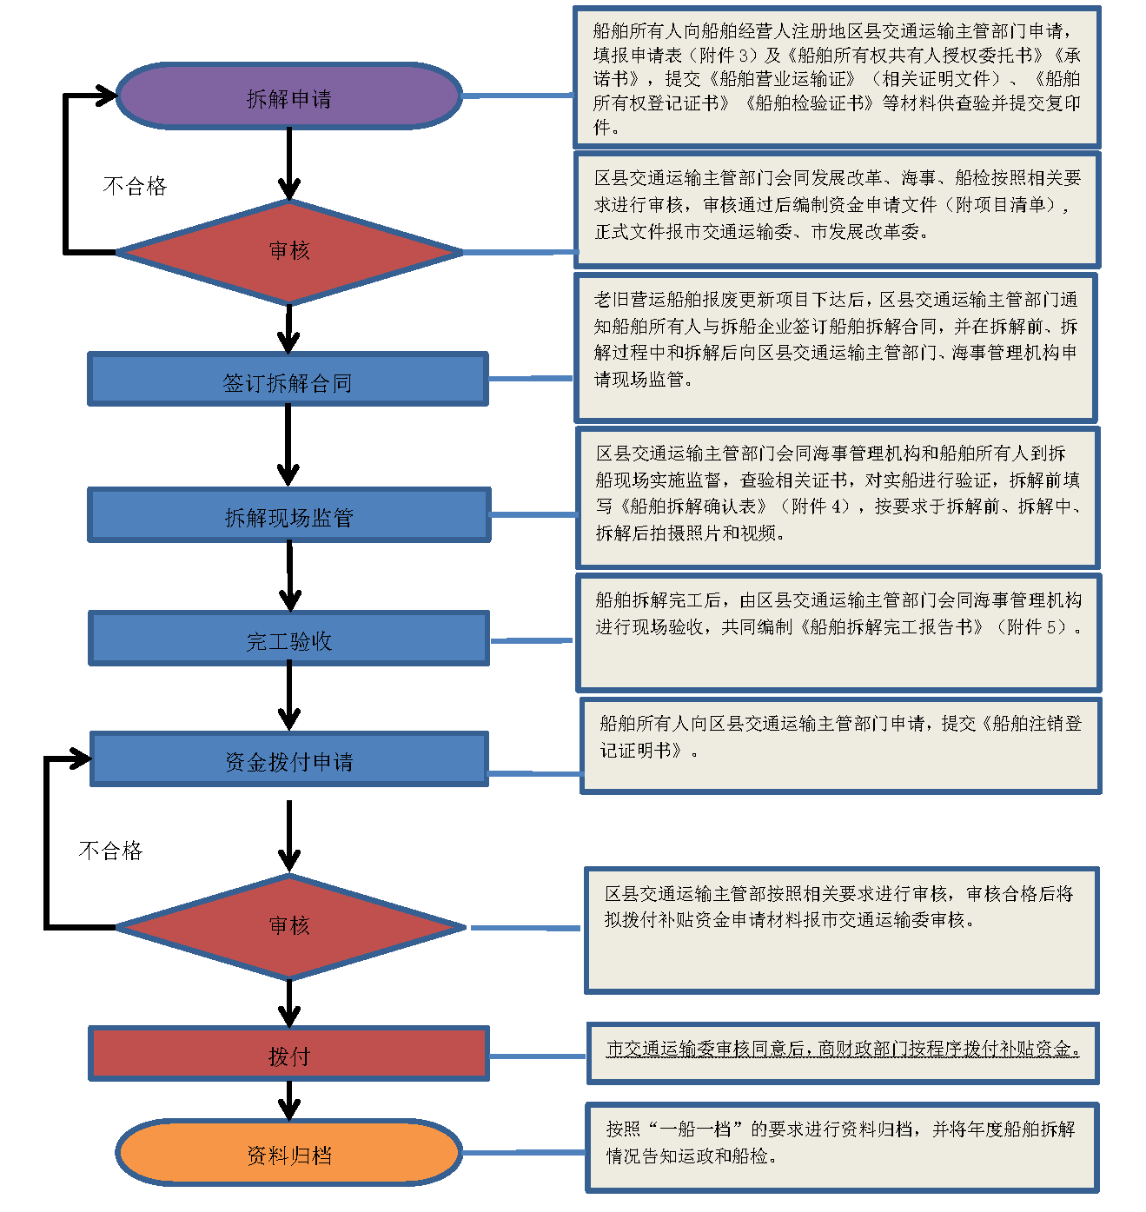
- 新建燃油动力船舶补贴资金申报流程
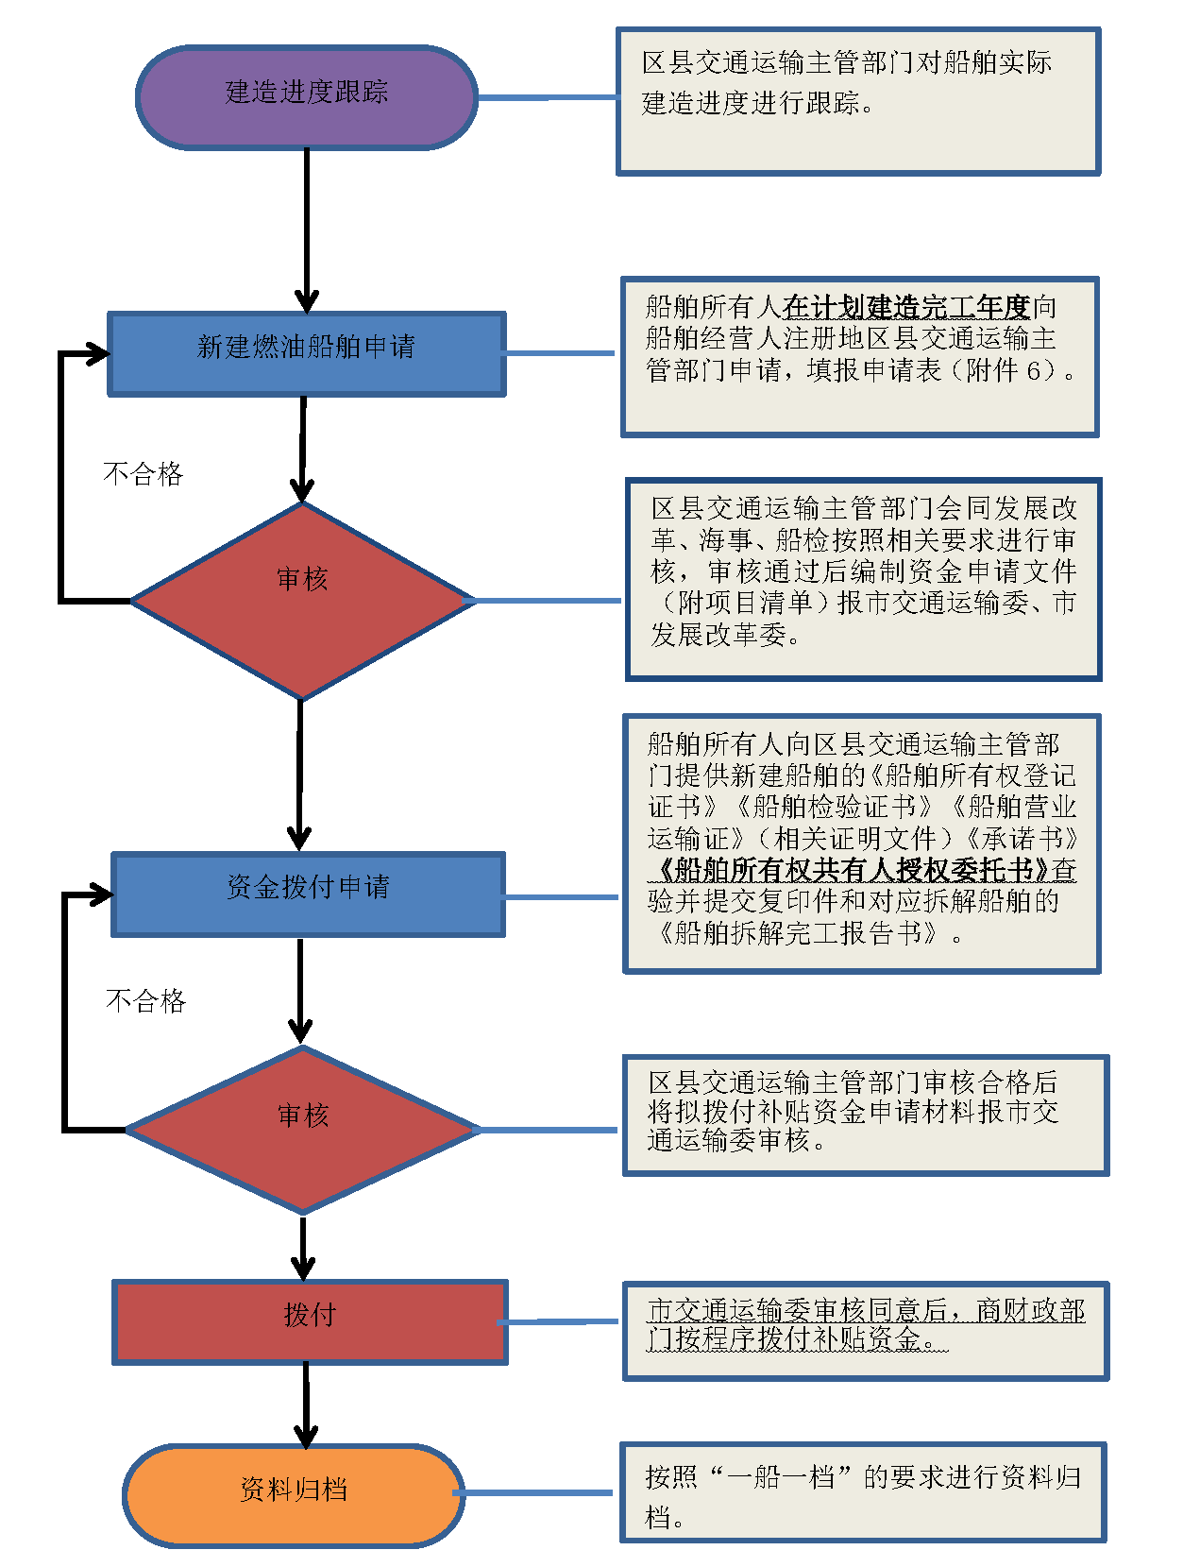
- 新建新能源船舶补贴资金申报流程
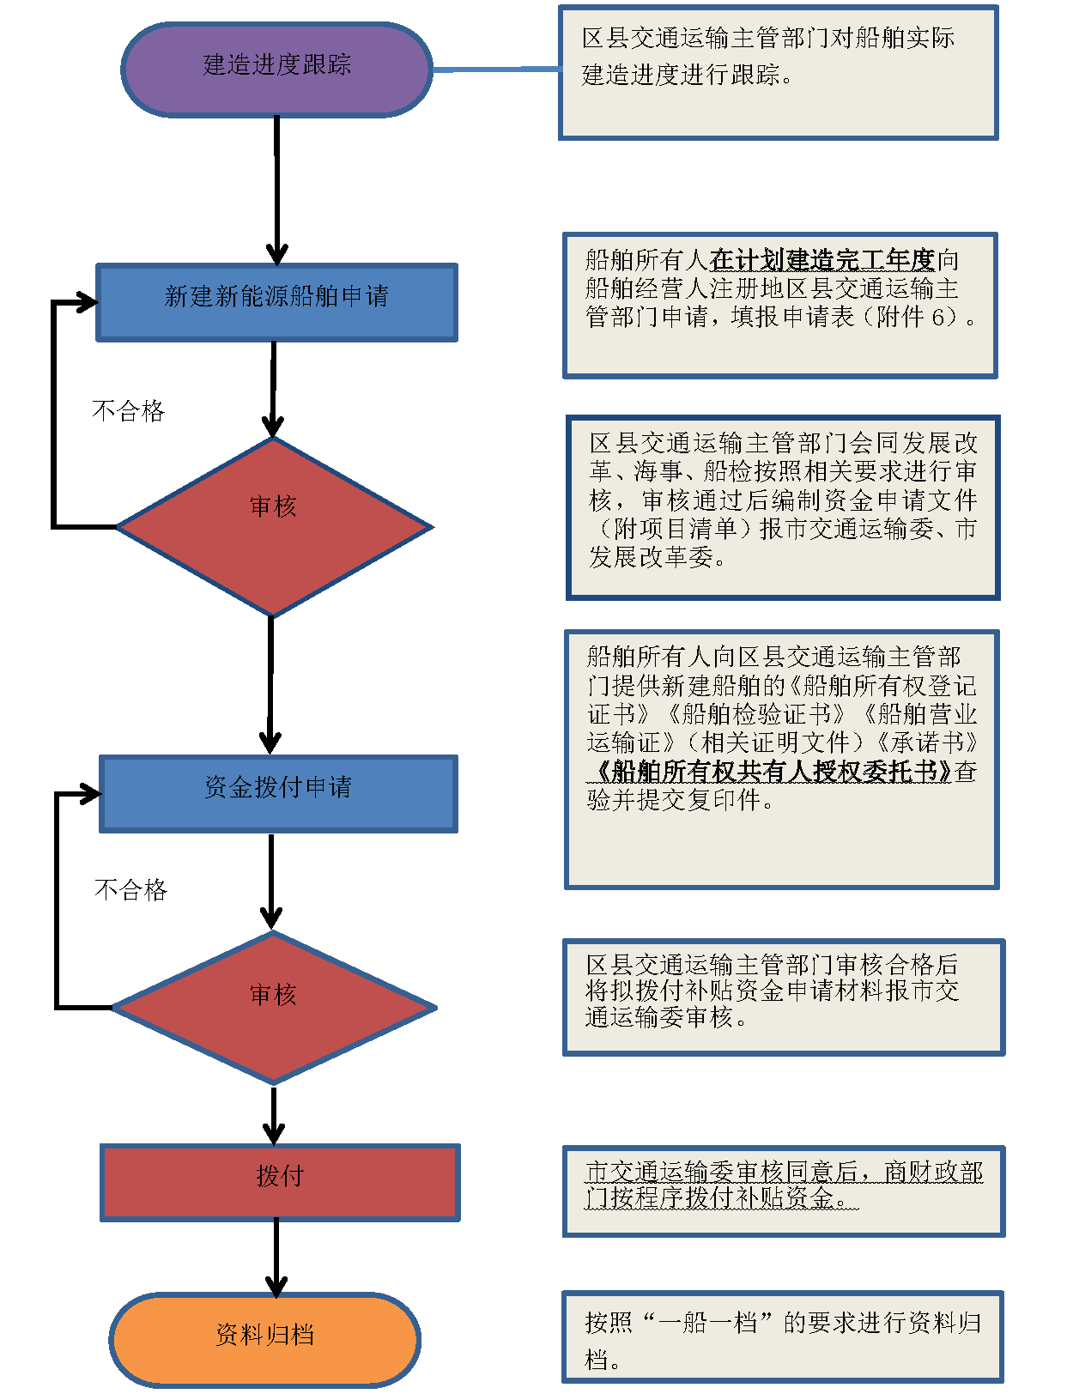
附件3
老旧营运船舶报废更新补贴资金
申请表（拆解）
编号：
船舶所有人 |  |  |  |  |  | 统一社会信用代码（企业）或  身份证号（个人）
所有人地址 |  |  |  |  |  |  |  | 联系电话
开户银行名称  （须填写全称） |  |  |  |  |  |  |  | 开户行账号
报废船舶基本情况
船舶  种类 |  | 内河船 □  海 船 □ |  | 船名 |  | 船舶识别号 |  |  |  | 船籍港
船舶  类型 |  |  |  | 总吨 |  | 船舶营业运输证号  （乡镇客渡船提供证明文件号）
建成  日期 |  |  |  | 所有权注销  登记日期 |  |  |  | 船舶拆解  完工报告书编号
本人（单位）承诺所填内容真实有效，自愿承担相关法律责任。

申领人（所有人为个人的签字按手印，所有人为单位的盖章）：
年 月 日
以下由管理部门填写
补贴标准 | 船舶类型系数 |  |  |  | 船龄 |  | 船龄系数 | 计算补贴总吨 | 补贴金额（元）
船舶检验部门意见 |  |  |  |  |  | 海事管理部门意见
审核通过  单位（盖章）  年 月 日 |  |  |  |  |  | 审核通过  单位（盖章）  年 月 日
区县交通运输主管部门意见 |  |  |  |  |  | 区县发展改革部门意见
审核通过  单位（盖章）  年 月 日 |  |  |  |  |  | 审核通过  单位（盖章）  年 月 日
注：1．此表一式三份，区县交通运输主管部门、发展改革部门、申请人各留存一份。
2．编号由区县交通运输主管部门编制，由区县名称、年代代码（申报年）和4位数字流水号组成。如万州（2024）0001。
3．拆解船舶基本情况按船舶登记证书、检验证书和营运证书填写。船舶种类一栏根据实际情况在内河船或海船中选一打钩。
4．船龄按建造完工之日起至《船舶注销登记证明书》签发之日的年限据实填写（保留小数点后3位），不取整。

附件4

船舶拆解确认表
编号：
时间： 年 月 日 地点：
船名 |  |  |  | 船舶所有人
联系人 |  |  |  | 联系电话
船舶类型 |  |  |  | 总 吨
建造完工日期 |  |  |  | 船籍港
所有权登记号 |  |  |  | 营运证号
拆解船厂 |  |  |  | 船舶识别号
船舶主尺度记录
证书记载总长×船宽×型深
主要机械设备情况
设备类别 | 实船审验情况及编号 |  |  |  | 证书记载情况
主 机 | 台/ 千瓦 |  |  |  | 台/ 千瓦
编号
船舶所有人签字 | 情况属实，同意。  签字（盖章）：
拆船企业负责人  签字 | 情况属实，同意。  签字（盖章）：
结论 | 经审核，现场的实体船为申请人的目标船舶。  监督人员：
注：1．此表一式三份，区县交通运输主管部门、海事管理部门、申请人各留存一份。
2．现场监督人员须为2人及以上。

附件5

船舶拆解完工报告书
编号：
船舶所有人 |  |  |  |  | 统一社会信用代码（企业）或身份证号（个人）
所有人地址 |  |  |  |  | 联系电话
船名 |  | 船籍港 |  |  | 船舶识别号 |  |  |  | 建成日期
总吨 |  | 船舶类型 |  |  | 船长 | 米 | 型深 | 米 |  | 型宽 | 米
拆解企业名称及地址
拆解开工日期 |  |  |  |  |  |  | 拆解完工日期
收回证照名称
现场监督人员意见 |  |  |  |  |  |  | 区县交通运输主管部门意见
经现场核查，船舶拆解完毕。  监督人（签字）： |  |  |  |  |  |  | 情况属实。  单位（公章）：
年 月 日 |  |  |  |  |  |  | 年 月 日
注：1.此表一式三份，区县交通运输主管部门、发展改革部门、申请人各存一份。
2.此表由现场监督人员编制。
3.编号由区县交通运输主管部门编制，由区县名称、年份代码和4位数字流水号组成。如万州（2024）0001。
附页
粘贴船舶进拆解厂后待拆解3张照片，拆解中和拆解后各2张照片，可加附页。

注：1．现场实施监督应查验并核销相关证书，对实船进行验证，拍摄照片。选取固定参照物，对船舶正面、侧面、尾部全貌拍照，照片上应包含现场监督人员，照片应能清晰显示船名。
2．现场监督人员拍摄拆解过程照片，应选取固定背景物且照片应拍到船名，照片上应包含现场监督人员。船舶拆解完工的认定标准是船舶主体结构已被拆解且不可恢复、船舶主机和发电机组已脱离船舶主体。
3．现场监督人员须为2人及以上。

附件6

老旧营运船舶报废更新补贴资金
申请表（新建）
编号：
船舶种类 |  |  | 内河船 □  海 船 □ |  |  |  |  | 申请资金类型 |  | 报废后新建燃油动力船 □  新建新能源清洁能源船 □
船舶所有人 |  |  |  |  |  |  |  | 统一社会信用代码（企业）或身份证号（个人）
所有人地址 |  |  |  |  |  |  |  | 联系电话
所有人的水路运输许可证号 |  |  |  |  |  |  |  | 从事乡镇客渡运提供证明文件号
船舶营业运输证号
开户银行名称  （须填写全称） |  |  |  |  |  |  |  | 开户行账号
新建船舶基本情况
船名 | 船籍港 |  | 船舶识别号 |  |  | 建成日期 | 总吨 |  | 船舶类型 |  | 船舶动力形式 |  |  |  | 船舶检验编号
……
已拆解船舶的情况（报废后新建燃油动力船需填写）
船名 | 总吨 |  | 船舶拆解完工报告书编号 |  |  |  |  | 报废补贴申请表编号 |  |  |  |  | 拆解船舶  合计总吨 |  | 新建船舶  合计总吨
……
本人（单位）承诺所填内容真实有效，自愿承担相关法律责任。

申领人（所有人为个人的签字按手印，所有人为单位的盖章）：

年 月 日
以下由管理部门填写
补贴标准 |  | 船舶类型系数 |  |  | 新能源清洁能源船动力形式系数 |  |  |  |  |  |  | 计算补贴总吨 |  |  | 补贴金额（元）
区县交通运输主管部门意见 |  |  |  |  |  |  |  | 区县发展改革部门意见
审核通过。  单位（盖章） 年 月 日 |  |  |  |  |  |  |  | 审核通过。  单位（盖章） 年 月 日
注：1．此表一式三份，区县交通运输主管部门、发展改革部门、申请人各留存一份。
2．编号由区县交通运输主管部门编制，由区县名称、年代代码（申报年）和4位数字流水号组成。如万州（2024）0001。
3．申请资金类型一栏根据实际情况在报废后新建燃油动力船或新建新能源清洁能源船中选一打钩。
4．船舶种类一栏根据实际情况在内河船或海船中选择一种。新建船舶和已拆解船舶基本情况按船舶登记证书、检验证书、营运证书等填写。新建船舶动力形式根据船舶检验证书记载从燃油动力、混合动力、纯新能源动力中根据实际情况选择一种填写，其中混合动力应注明燃油替代率。
5．报废后新建燃油动力船，申请人可自愿选择是否将同一船舶所有人的已拆解船舶和新建船舶分别合并计算或单船计算对应关系，并据实填写。对应关系一经选择，具有唯一性，不重复。

附件7
承 诺 书

交通运输主管部门：
为做好 年老旧营运船舶报废更新相关工作，作出如下承诺：
（以下适用于拆解船舶：
- 兹有名下（船名） 申报 年老旧船舶报废补贴项目，补贴资金按船型系数 和船龄系数 进行申报，船舶在 年底前完成退市拆解、船舶注销，并取得符合报废更新资金补贴有关要求的证书和资料。按照要求完成船舶拆解，保证船舶主体结构被拆解且不可恢复、船舶主机和发电机组脱离船舶主体，并提供船舶拆解证明，拆解过程满足环保相关要求。
- 提供证书、材料内容真实有效，相关证书在有效期内，船舶未被司法冻结。
- 如申报的船舶在申报后船龄系数降档，仍继续按时完成拆解。
- 本船（设有/未设有）抵押权，且可于拆解前办理抵押权注销登记；本船（设有/未设有）融资租赁或光船租赁，且可于拆解前解除相应登记。
（以下适用于新建船舶：
- 兹有名下（船名） （识别号） 申报 年新建船舶补贴项目，补贴资金按船型系数 动力形式系数 进行申报，船舶可在 年底前建造完工，并取得符合报废更新资金补贴有关要求的证书和资料。
- 船舶申报报废更新项目之日起至市交通运输委、市发展改革委下达报废更新项目清单之日止，不再变更船舶类型和总吨。
- 提供证书、材料内容真实有效，相关证书在有效期内。
如有违反以上承诺，自愿承担相关法律责任并放弃补贴资格。
船舶所有人（法定代表人签字盖章）：
年 月 日

附件8

船舶所有权共有人授权委托书

________ 区（县）交通运输委：
作为以下船舶的全体所有权共有人，在此郑重声明并授权：
一、船舶基本信息
船 名： ____________________
船舶识别号： ____________________
船舶总吨位： ____________________
二、 委托人（全体船舶所有权共有人）信息
序号 | 共有人姓名/名称 | 身份证号/统一社会信用代码 | 共有份额 | 联系电话
1
2
.....
（可根据共有人数量自行增删行）
三、受托人信息
受托人姓名/名称： ____________________
身份证号/统一社会信用代码： ____________________
联系电话： ____________________
四、委托事项与权限
我们全体共有人兹共同授权上述受托人，作为我们的合法代理人，全权代表我们办理与上述船舶 “老旧营运船舶报废更新” 项目相关的所有事宜，具体权限包括：
代表全体共有人向交通运输主管部门提交项目申请、填报各类表格。
代表全体共有人签署与船舶拆解、补贴申请、资金领取等相关的所有法律文件。
代表全体共有人与相关部门进行沟通、协调，并处理与此项目相关的其他一切必要事务。
受托人在上述授权范围内所实施的一切行为及签署的所有文件，我们全体共有人均予以承认，并承担相应的法律责任。
五、委托期限
本授权委托书的有效期自全体共有人签署之日起，至本次老旧营运船舶报废更新补贴事项全部办理完毕之日止。

全体共有人签字/盖章（按手印）：
签名： ______________ 日期：____年__月__日
签名： ______________ 日期：____年__月__日
签名： ______________ 日期：____年__月__日

（以下由受托人填写）
受托人确认：
本人已阅读并理解上述全部授权内容，同意接受委托。
受托人签名： ______________ 日期：____年__月__日

附件9

老旧营运船舶报废更新“一船一档”
资料清单

一、报废拆解资料清单
1．《老旧营运船舶报废更新补贴资金申请表》
2．承诺书；
3．船舶所有权共有人授权委托书；
4．船舶检验证书复印件；
5．船舶所有权证书复印件；
6．船舶营运证书复印件；
7．船舶所有人委托书原件；
8．船舶拆解经办人身份证件复印件；
9．船舶拆解确认表；
10．《船舶拆解完工报告书》；
11．县级及以上地方人民政府出具的相关证明（如有）；
12．船舶注销登记证明书；
13．补贴资金支付凭证；
14．船舶所有人与拆解企业签订的拆解合同复印件。
（以上资料的复印件须交通运输部门加盖“此复印件与原件核对无误”印章并由经办人签字）。
二、新建燃油船舶资料清单
1．《老旧营运船舶报废更新补贴资金申请表》
2．承诺书；
3．新建船舶检验证书复印件；
4．新建船舶所有权证书复印件；
5．新建船舶营运证书复印件；
6．船舶所有权共有人授权委托书；
7．船舶所有人委托书原件；
8．经办人身份证件复印件；
9．对应拆解船舶的《船舶拆解完工报告书》；
10．县级及以上地方人民政府出具的相关证明（如有）；
11．补贴资金支付凭证。
（以上资料的复印件须交通运输部门加盖“此复印件与原件核对无误”印章并由经办人签字）。
三、新建新能源/清洁能源船舶资料清单
1．《老旧营运船舶报废更新补贴资金申请表》
2．承诺书；
3．新建船舶检验证书复印件；
4．新建船舶所有权证书复印件；
5．新建船舶营运证书复印件；
6．船舶所有权共有人授权委托书；
7．船舶所有人委托书原件；
8．经办人身份证件复印件；
9．县级及以上地方人民政府出具的相关证明（如有）；
10．补贴资金支付凭证。
（以上资料的复印件须交通运输部门加盖“此复印件与原件核对无误”印章并由经办人签字）。

